关于成绩与学籍（在读）证明
自助打印有关事项的说明

一、线上查询打印：
登录潍坊学院教务处网站—潍坊学院电子成绩单，根据页面提示操作。
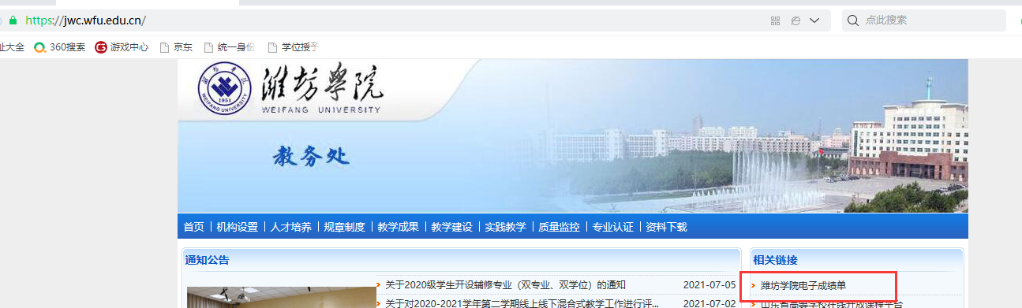

二、线下查询打印
学校目前在主校区设置两台自助打印设备，分别设置在7号教学楼二楼（7223教室外大厅）和8号教学楼二楼（8222教室外大厅）；安顺校区设置1台自助打印设备，在3号教学楼一楼大厅。使用时根据界面提示操作即可，设备运行时间为每天7:00—22:00（正常教学安排期间）。
三、自助打印系统登录账号为学号，初始密码为身份证号后六位，也可刷身份证登录。登录后根据界面提示选择相应项目。
四、本着绿色环保理念，建议学生非必需尽量减少纸质证明的打印，尽量采用线上系统（包括教务管理系统）进行查询和下载。
五、系统运行受到设备、网络、线路等多方面因素的影响。如在使用过程中出现问题，可向教务处学籍管理科反馈（电话：8785175），以得到及时有效的处理。

